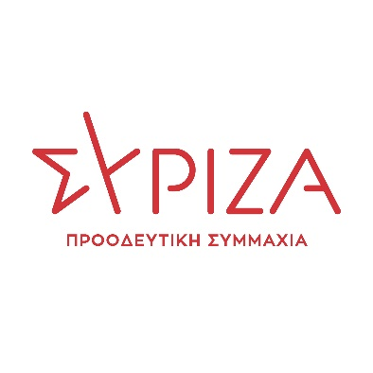
8/12/2022

Για το Προεδρείο της Βουλής των Ελλήνων

ΑΝΑΦΟΡΑ

Προς τον κύριο Υπουργό Περιβάλλοντος κι Ενέργειας

Θέμα : Ανάγκη εξαίρεσης της υλοτομημένης ξυλείας πεύκης που προορίζεται για βιομηχανική μεταποίηση από την απαγόρευση εξαγωγών ξυλείας.

Η βουλευτής Χαλκιδικής του ΣΥΡΙΖΑ - Προοδευτική συμμαχία καταθέτει ως αναφορά την από 7 Δεκεμβρίου 2022 επιστολή του Σωματείου Δασεργατών Μακεδονίας - Θράκης και Θεσσαλίας, με την οποία επισημαίνεται η ανάγκη άμεσων διευκρινίσεων σε σχέση με την εξαίρεση της υλοτομημένης ξυλείας πεύκης, η οποία προορίζεται για βιομηχανική χρήση και συγκεκριμένα για την κατασκευή παλετών, από την απαγόρευση εξαγωγών. Όπως επισημαίνεται στην επιστολή η εν λόγω ξυλεία πεύκης δεν είναι εμπορεύσιμη ως στερεό καύσιμο και διατίθεται αποκλειστικά για βιομηχανική μεταποίηση στο εξωτερικό. Με την ισχύουσα απαγόρευση το συγκεκριμένο προϊόν αχρηστεύεται, με ολέθριες συνέπειες για τουσ δασικούς συνεταιρισμούς που την υλοτόμησαν.

Παρακαλούμε όπως μας ενημερώσετε για τις ενέργειες σας, στην κατεύθυνση των αναφερόμενων στο συνημμένο, ώστε να διευκολυνθούν οι εξαγωγές του συγκεκριμένου προϊόντος, το οποίο δεν εμπίπτει στην κατηγορία των στερεών καυσίμων.

Η αναφέρουσα βουλευτής

Κυριακή Μάλαμα

